Inhaltsverzeichnis
1. GUI-Programmierung mit JavaFX 2
1.1. Ziele 2
1.2. Überblick 2
1.3. Installation: eclipse und JavaFX 4
1.3.1. Download&install 4
1.3.2. Eclipse Configurations 5
1.4. Beispiele: Direkt mit Java erstellte GUI 6
1.4.1. tut01-Hello 6
1.4.2. tut02-Login 7
1.4.3. tut03-login-css 9
1.5. Beispiel: Direkt mit FXML-Dateien erstellte GUI 11
1.5.1. tut04-login-fxml 11
1.6. Beispiele: Mit Scene Builder erstellte GUI 15
1.7. CLIL-IT: JavaFx and Scene Builder 15
1.7.1. Introduction and Installation - JavaFX Tutorial Part 1 15
1.8. Oracle Doku: JavaFX – A Issue-Tracking System with Scene Builder 15
1.8.1. Vorbereitung zum Arbeiten mit dem Scene Builder 15
1.8.2. tut05-issueTrackingLite: in Eclipse einrichten 16
1.8.3. tut05-issueTrackingLite: fxml mit Basispanes erzeugen 17
1.8.4. tut05-issueTrackingLite: Bind GUI to Application Logic 18
1.8.5. tut05-issueTrackingLite: List- u. TableView 18
1.8.6. tut05-issueTrackingLite: DetailView hinzufügen 19
1.8.7. tut05-issueTrackingLite: ToolBar hinzufügen 19
1.8.8. tut05-issueTrackingLite: Stylsheet hinzufügen 19
1.9. JavaFX Game Tutorials 19
1.9.1. CLIL-IT: JavaFX for Game dev 19
1.10. Animation 20
1.10.1. tut99-webview-maps 20
1.10.2. tut99-animationTimer 22
1.11. JavaFX und CSS 23
1.12. Aufgaben: fxMyApps 26
1.12.1. FxHello 26
1.12.2. fxLucky7 32
1.12.3. FxOnMouseEntered 33
1.12.4. fxPassword 34
1.12.5. fxBildlauf 35
1.12.6. fxMyAlgo 35
1.12.7. fxMorse 35
1.12.8. fxCaesar 35
1.12.9. fxLotto 35
1.12.10. fxSliderSort 35
1.12.11. fxZahlensysteme 35
1.13. Big JavaFX Tutorials 35
1.13.1. AddressApp 35
1.13.2. AirportApp 35
1.14. JavaFX Tipps 36
1.14.1. Dialoge, Alerts 36
1.14.2. ControlFX: Dialoge, ... 36
1.14.3. Ereignis bei Öffnen der App 37
1.14.4. FXML Controller initialisieren 38
1.14.5. Slider: Events 38
1.14.6. Helpful Links 39

GUI-Programmierung mit JavaFX

Ziele
- JavaFX anwenden können
- Quellen:
  - http://docs.oracle.com/javase/8/javafx/get-started-tutorial/get_start_apps.htm#JFXST804
  - http://www.heise.de/developer/artikel/Visualisierung-in-Java-mit-JavaFX-1902233.html
  - http://javafxports.org/

Überblick
- Architektur
http://www.heise.de/developer/artikel/Visualisierung-in-Java-mit-JavaFX-1902233.html
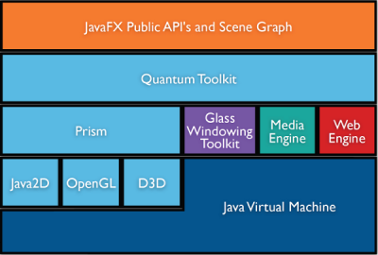Abbildung 1: Architektur

- GUI- Komponenten
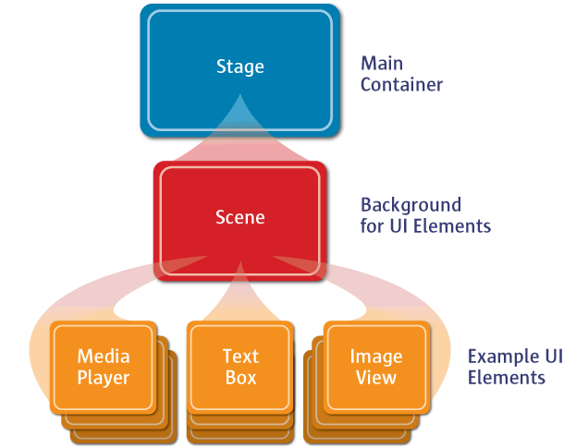Abbildung 2: GUI Komponenten
- Ein erstes Beispiel: Main.java
package application;

import javafx.application.Application;
import javafx.event.ActionEvent;
import javafx.event.EventHandler;
import javafx.scene.Scene;
import javafx.scene.control.Button;
import javafx.scene.layout.StackPane;
import javafx.stage.Stage;

public class Main extends Application {

@Override
public void start(Stage primaryStage) {
// BUTTON
Button btn = new Button();
btn.setText("Say 'Hello World'");
btn.setOnAction(new EventHandler<ActionEvent>() {

@Override
public void handle(ActionEvent event) {
System.out.println("Hello World!");
}
});

// CONTAINER: hier StackPane verwaltet die UI-Elemente
StackPane root = new StackPane();
root.getChildren().add(btn);

// SCENE
Scene scene = new Scene(root, 300, 250);

// STAGE
primaryStage.setTitle("Hello World!");
primaryStage.setScene(scene);
primaryStage.show();
}

public static void main(String[] args) {
launch(args);
}

}

- UI-Elemente
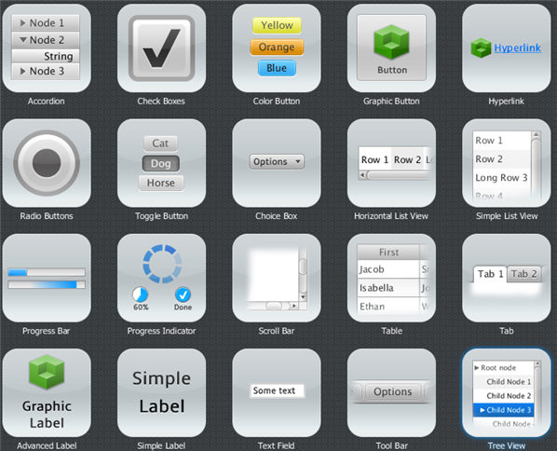Abbildung 3: UI-Elemente

Installation: eclipse und JavaFX
Quelle: http://code.makery.ch/java/javafx-8-tutorial-part1/

Download&install
- Latest Java JDK 8 (includes JavaFX 8).
- Eclipse 4.3 or greater with e(fx)clipse plugin. The easiest way is to download the preconfigured distro from the e(fx)clipse website.
(As an alternative you can use an update site for your Eclipse installation. )
- Scene Builder 2.0 or greater.
Better: Download from http://gluonhq.com/open-source/scene-builder/

Eclipse Configurations
We need to tell Eclipse to use JDK 8 and also where it will find the Scene Builder:
- Open the Eclipse Preferences and navigate to Java | Installed JREs.
- Click Add..., select Standard VM and choose the installation Directory of your JDK 8.
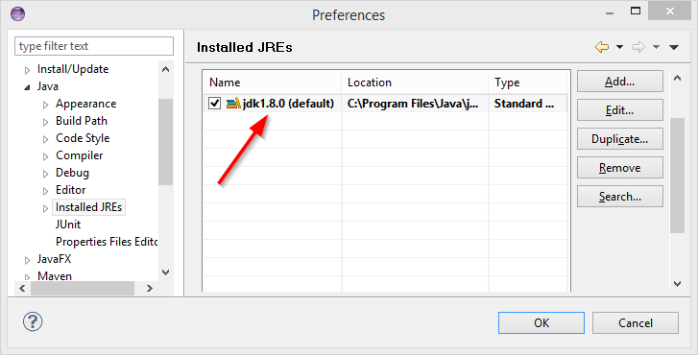Abbildung 4: Eclipse Preferences
- Remove the other JREs or JDKs so that the JDK 8 becomes the default.
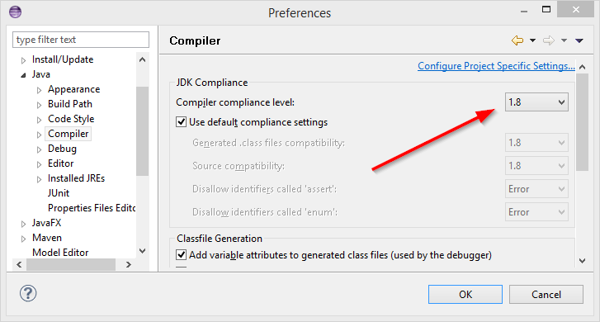Abbildung 5: Eclipse Compliance
- Navigate to Java | Compiler. Set the Compiler compliance level to 1.8.
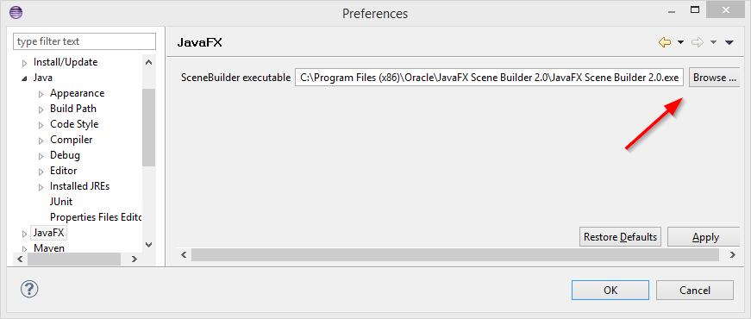Abbildung 6: Eclipse Scene Builder Path
- Navigate to the JavaFX preferences. Specify the path to your Scene Builder executable.

Beispiele: Direkt mit Java erstellte GUI

tut01-Hello
Quelle: http://docs.oracle.com/javase/8/javafx/get-started-tutorial/hello_world.htm

Projekt: tut01-Hello
Datei: HelloWorld.java
package helloworld;

import javafx.application.Application;
import javafx.event.ActionEvent;
import javafx.event.EventHandler;
import javafx.scene.Scene;
import javafx.scene.control.Button;
import javafx.scene.layout.StackPane;
import javafx.stage.Stage;

public class HelloWorld extends Application {

@Override
public void start(Stage primaryStage) {
Button btn = new Button();
btn.setText("Say 'Hello World'");
btn.setOnAction(new EventHandler<ActionEvent>() {

@Override
public void handle(ActionEvent event) {
System.out.println("Hello World!");
}
});

StackPane root = new StackPane();
root.getChildren().add(btn);

Scene scene = new Scene(root, 300, 250);

primaryStage.setTitle("Hello World!");
primaryStage.setScene(scene);
primaryStage.show();
}
public static void main(String[] args) {
launch(args);
}
}

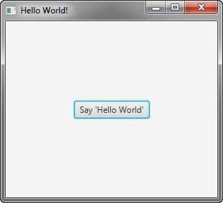Abbildung 7: Hello Word

tut02-Login
Quelle: http://docs.oracle.com/javase/8/javafx/get-started-tutorial/form.htm
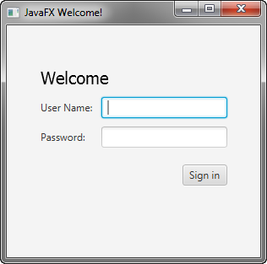

- Application Stage: Ersetzen Sie in Main.java
@Override
public void start(Stage primaryStage) {
primaryStage.setTitle("JavaFX Welcome");

primaryStage.show();
}

- Der Container ist dieses mal eine GridPane
GridPane grid = new GridPane();
grid.setAlignment(Pos.CENTER);
grid.setHgap(10);
grid.setVgap(10);
grid.setPadding(new Insets(25, 25, 25, 25));

Scene scene = new Scene(grid, 300, 275);
primaryStage.setScene(scene);

- Add Text, Labels und TextFields
Text scenetitle = new Text("Welcome");
scenetitle.setFont(Font.font("Tahoma", FontWeight.NORMAL, 20));
grid.add(scenetitle, 0, 0, 2, 1);

Label userName = new Label("User Name:");
grid.add(userName, 0, 1);

TextField userTextField = new TextField();
grid.add(userTextField, 1, 1);

Label pw = new Label("Password:");
grid.add(pw, 0, 2);

PasswordField pwBox = new PasswordField();
grid.add(pwBox, 1, 2);

Anm:
grid.add column, row

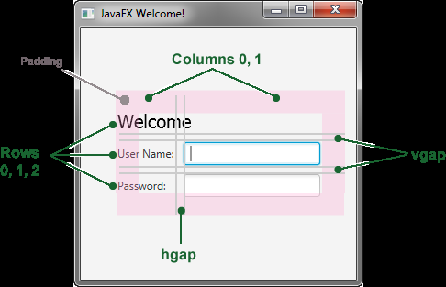
- Button (in Hbox) und Text hinzufügen
Button btn = new Button("Sign in");
HBox hbBtn = new HBox(10);

hbBtn.setAlignment(Pos.BOTTOM_RIGHT);
hbBtn.getChildren().add(btn);
grid.add(hbBtn, 1, 4);

final Text actiontarget = new Text();
grid.add(actiontarget, 1, 6);

- Code für Event-Behandlung hinzufügen
btn.setOnAction(new EventHandler<ActionEvent>() {

@Override
public void handle(ActionEvent e) {
actiontarget.setFill(Color.FIREBRICK);
actiontarget.setText("Sign in button pressed");
}
});

tut03-login-css
Quelle: http://docs.oracle.com/javase/8/javafx/get-started-tutorial/css.htm

- Kopiere das Projekt: tut02-login
- Füge eine CSS Datei hinzu: im src-Ordner und im package application:
new File: Login.css
- Code zum Laden der Login.css hinzufügen: Main.java
Scene scene = new Scene(grid, 300, 275);
primaryStage.setScene(scene);
scene.getStylesheets().add
(Main.class.getResource("Login.css").toExternalForm());

primaryStage.show();

- Datei background.jpg laden und speichern im Ordner: tut03-login-css/src/application/
- Login.css
.root {
-fx-background-image: url("background.jpg");
}

- zur Kontrolle: hier der Verzeichnisbaum des Projektes
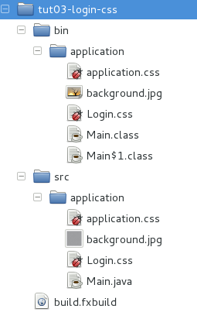
- Style des Labels
.label {
-fx-font-size: 12px;
-fx-font-weight: bold;
-fx-text-fill: #333333;
-fx-effect: dropshadow( gaussian , rgba(255,255,255,0.5) , 0,0,0,1 );
}

- Textvariablen (sceneTitle, …) mit CSS verbinden
In Main.java
scenetitle.setId("welcome-text");
...
...
actiontarget.setId("actiontarget");

in Login.css
#welcome-text {
-fx-font-size: 32px;
-fx-font-family: "Arial Black";
-fx-fill: #818181;
-fx-effect: innershadow( three-pass-box , rgba(0,0,0,0.7) , 6, 0.0 , 0 , 2 );
}
#actiontarget {
-fx-fill: FIREBRICK;
-fx-font-weight: bold;
-fx-effect: dropshadow( gaussian , rgba(255,255,255,0.5) , 0,0,0,1 );
}

- Style the Button
.button {
-fx-text-fill: white;
-fx-font-family: "Arial Narrow";
-fx-font-weight: bold;
-fx-background-color: linear-gradient(#61a2b1, #2A5058);
-fx-effect: dropshadow( three-pass-box , rgba(0,0,0,0.6) , 5, 0.0 , 0 , 1 );
}

.button:hover {
-fx-background-color: linear-gradient(#2A5058, #61a2b1);
}

Beispiel: Direkt mit FXML-Dateien erstellte GUI
http://docs.oracle.com/javase/8/javafx/get-started-tutorial/fxml_tutorial.htm
Das UI kann auch mit einer XML-basierten Sprache entworfen werden. Ein Vorteil, denn es erfolgt automatisch eine Trennung von UI und der eigentlichen Application. Man spricht davon, dass moderne Anwendungen aus den folgenden 3 Teilen bestehen:
- Model: verwaltet die zu verarbeitenden Daten (z.B: Personen, …)
- View: verwaltet das UI
- Controller: verwaltet die Logik/Ablauf des Programms.

Das Login-Form Programm von früher soll nun mit FXML-Dateien erstellt werden und dabei soll schon auf die Trennung von UI (=View) und der eigentlichen Programmlogik (zB. Reagieren auf Events, …) geachtet werden.

tut04-login-fxml

- Projekt: tut04-login-fxml
- Dateien:
  - FXMLExample.java
enthält den Standard-Programmcode, um den Bezug zu den FXML-Dateien herzustellen.
  - fxml_example.fxml
enthält die UI-Angaben (xml-basiert)
  - FXMLExampleController.java
enthält den Programmcode, um z.B. auf Ereignisse (Usereingaben, …) reagieren zu können.
- FXMLExample.java
Wenn Sie mit eclipse(fx) arbeiten, heisst diese Datei Main.java und ist im application package.
Durch Umbenennen von Main.java nach FXMLExample.java können Sie diesem Tutorial einfacher folgen.
Hier die start-Methode:
@Override
public void start(Stage stage) throws Exception {
Parent root = FXMLLoader.load(getClass().getResource("fxml_example.fxml"));

Scene scene = new Scene(root, 300, 275);

stage.setTitle("FXML Welcome");
stage.setScene(scene);
stage.show();
}

- fxml_example.fxml hinzufügen
package application auswäheln: new … other : New FXML Document auswählen
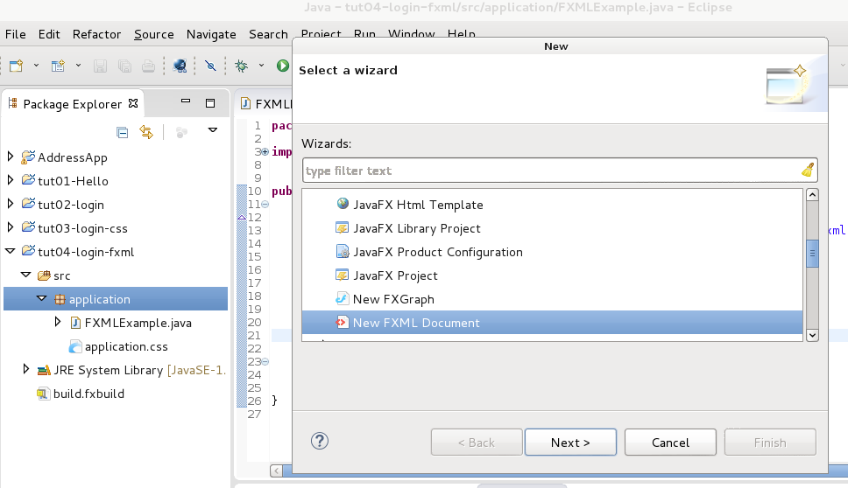

- imports organisieren und GridPane Layout verwenden
<?xml version="1.0" encoding="UTF-8"?>

<?import java.net.*?>
<?import javafx.geometry.*?>
<?import javafx.scene.control.*?>
<?import javafx.scene.layout.*?>
<?import javafx.scene.text.*?>

<GridPane fx:controller="application.FXMLExampleController"
xmlns:fx="http://javafx.com/fxml" alignment="center" hgap="10" vgap="10">
<padding><Insets top="25" right="25" bottom="10" left="25"/></padding>

</GridPane>

- Text, Label, TextFields, Password, … hinzufügen
Achtung: muss vor </GridPane> stehen.
<Text text="Welcome"
GridPane.columnIndex="0" GridPane.rowIndex="0"
GridPane.columnSpan="2"/>

<Label text="User Name:"
GridPane.columnIndex="0" GridPane.rowIndex="1"/>

<TextField
GridPane.columnIndex="1" GridPane.rowIndex="1"/>

<Label text="Password:"
GridPane.columnIndex="0" GridPane.rowIndex="2"/>

<PasswordField fx:id="passwordField"
GridPane.columnIndex="1" GridPane.rowIndex="2"/>

- Button und Text hinzufügen
<HBox spacing="10" alignment="bottom_right"
GridPane.columnIndex="1" GridPane.rowIndex="4">
<Button text="Sign In"
onAction="#handleSubmitButtonAction"/>
</HBox>

<Text fx:id="actiontarget"
GridPane.columnIndex="0" GridPane.columnSpan="2"
GridPane.halignment="RIGHT" GridPane.rowIndex="6"/>

- Programmcode für das Reagieren auf Events hinzufügen: Erstelle die Klasse: FXMLExampleController.java

package application;

import javafx.event.ActionEvent;
import javafx.fxml.FXML;
import javafx.scene.text.Text;

public class FXMLExampleController {
@FXML private Text actiontarget;

@FXML protected void handleSubmitButtonAction(ActionEvent event) {
actiontarget.setText("Sign in button pressed");
}

}

- Style mit CSS
- Login.css und background.jpg vom vom verhergehenden Projekt kopieren.
- fxml_example.fxml Information zur css-Datei hinzufügen.
Achtung: vor </GridPane>
<stylesheets>
<URL value="@Login.css" />
</stylesheets>

- Root-Style für die GridPane anwenden
<GridPane fx:controller="fxmlexample.FXMLExampleController"
xmlns:fx="http://javafx.com/fxml" alignment="center" hgap="10" vgap="10"
styleClass="root">

- Text-ID für welcome Text vergeben
<Text id="welcome-text" text="Welcome"
GridPane.columnIndex="0" GridPane.rowIndex="0"
GridPane.columnSpan="2"/>

Beispiele: Mit Scene Builder erstellte GUI
Die folgenden Beispiele sollen das Arbeiten mit dem Scene Builder demonstrieren.

Das Video gibt einen ersten Einblick.
https://www.youtube.com/watch?v=rHcnsEoSK_c

CLIL-IT: JavaFx and Scene Builder
Workspace: ws-javafx/ws-javafx-tut-caveprog

Introduction and Installation - JavaFX Tutorial Part 1
https://www.youtube.com/watch?v=-ppPl182K30

Hello World - JavaFX Tutorial Part 2
https://www.youtube.com/watch?v=1UO1_HxP8EU

package application;

import javafx.application.Application;
import javafx.scene.Group;
import javafx.scene.Scene;
import javafx.stage.Stage;

public class HelloWorld extends Application{
public static void main(String[] args) {
launch(args);
}

@Override
public void start(Stage primaryStage) throws Exception {
Group root= new Group();
Scene scene= new Scene(root, 600,400);

primaryStage.setScene(scene);
primaryStage.setTitle("Hello World!");
primaryStage.show();
}
}

Introducing Scene Builder - JavaFX Tutorial Part 3
https://www.youtube.com/watch?v=D8ObjkJXGIM

copy project
package main
package fxml
package fxml.images

new fxml-file in package fxml: Main.fxml

Files:
src/fxml/Main.fxml
src/fxml/images/cat.png
src/main/HelloWorld.java
package application;

import javafx.application.Application;
import javafx.fxml.FXMLLoader;
import javafx.scene.Parent;
import javafx.scene.Scene;
import javafx.stage.Stage;

public class HelloWorld extends Application{

public static void main(String[] args) {
launch(args);
}

@Override
public void start(Stage primaryStage) throws Exception {
//Group root= new Group();

Parent root= FXMLLoader.load(getClass().getResource("/fxml/Main.fxml"));

Scene scene= new Scene(root, 600,400);

primaryStage.setResizeable(false);
primaryStage.setScene(scene);
primaryStage.setTitle("Hello World!");

primaryStage.show();

}

}

JavaFX Buttons and Events - JavaFX Tutorial Part 4
https://www.youtube.com/watch?v=_7jeT18evpM

Oracle Doku: JavaFX – A Issue-Tracking System with Scene Builder

Vorbereitung zum Arbeiten mit dem Scene Builder
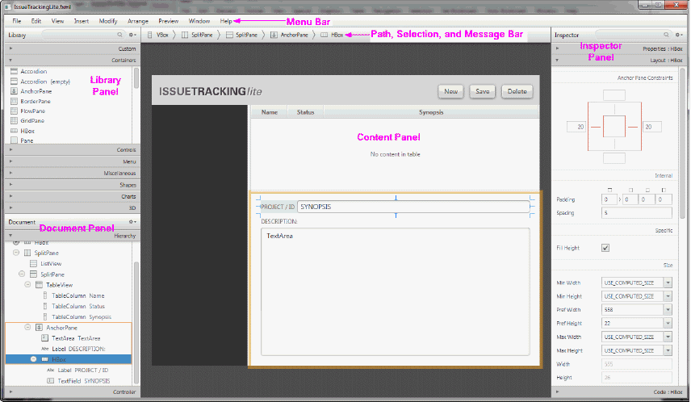
- Download Scene Builder SAMPLE Files
http://www.oracle.com/technetwork/java/javase/downloads/index.html

tut05-issueTrackingLite: in Eclipse einrichten
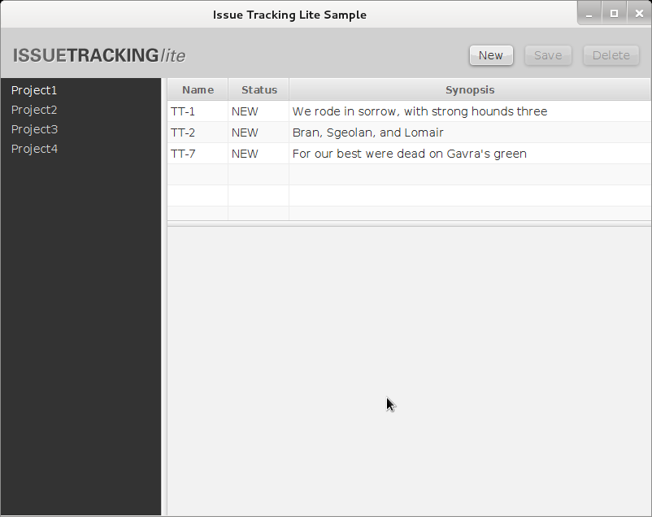
- Neues JavaFX Projekt: tut05-issueTrackingLite
- Kopiere von den Scene-Builder Samples den Unterordner issuetrackinglite des Netbeans Projektes IssueTrackingLite in den src-Ordner des Eclipse-Projektes.
  - Vom Netbeans-Projekt den src Ordner kopieren.
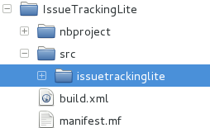
  - Zum Eclipse-Projekt Ordner src kopieren:
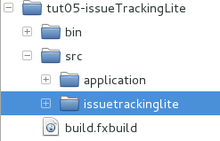
- Datei Main.java im src/issuetrackinglite/ starten

- IssueTrackingLite.fxml mit Scene Builder öffnen und unter dem Namen IssueTrackingLiteComplete.fxml speichern.
http://docs.oracle.com/javase/8/scene-builder-2/get-started-tutorial/open-sample-file.htm

- IssueTrackingLite.fxml kann nun gelöscht werden.

tut05-issueTrackingLite: fxml mit Basispanes erzeugen
http://docs.oracle.com/javase/8/scene-builder-2/get-started-tutorial/create-base-panes.htm

- Erzeuge vollständig leeres IssueTrackingLite.fxml
- VBox reinziehen:
  - Properties: Stylesheet IssueTrackingLite.css
  - Properties: Style Class : theme
  - Layout: VGrow: always
  - Pref With: 800
  - Pref. Height: 600
  - all others: use computed size
- SplitPane (empty):
- SplitPane (vertical):
  - 1.AnchorPane: löschen
  - 2. AnchorPane: use computed size
- Speichern

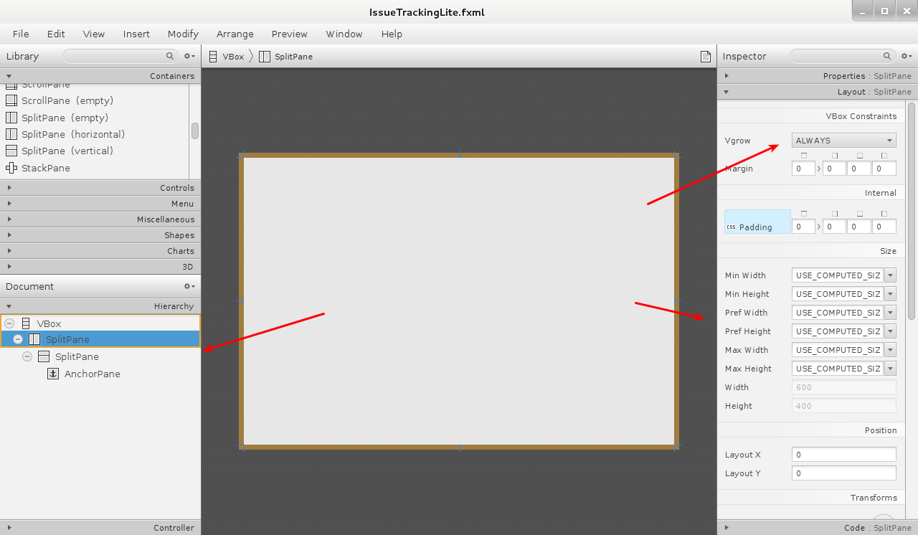

tut05-issueTrackingLite: Bind GUI to Application Logic
http://docs.oracle.com/javase/8/scene-builder-2/get-started-tutorial/bind-ui-to-logic.htm

- Im Document-Panel: Controller-Tab: issuetrackinglite.IssueTrackingLiteController

tut05-issueTrackingLite: List- u. TableView
http://docs.oracle.com/javase/8/scene-builder-2/get-started-tutorial/add-list-table-views.htm

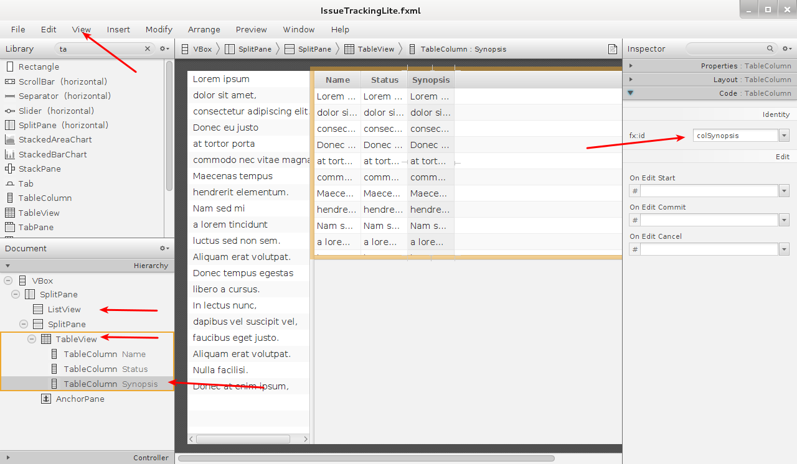

tut05-issueTrackingLite: DetailView hinzufügen

http://docs.oracle.com/javase/8/scene-builder-2/get-started-tutorial/add-details.htm

tut05-issueTrackingLite: ToolBar hinzufügen
http://docs.oracle.com/javase/8/scene-builder-2/get-started-tutorial/add-toolbar.htm

tut05-issueTrackingLite: Stylsheet hinzufügen
http://docs.oracle.com/javase/8/scene-builder-2/get-started-tutorial/preview-stylesheet.htm

JavaFX Game Tutorials

CLIL-IT: JavaFX for Game dev
Arbeiten Sie dieses Tutorial durch:
http://gamedevelopment.tutsplus.com/tutorials/introduction-to-javafx-for-game-development--cms-23835

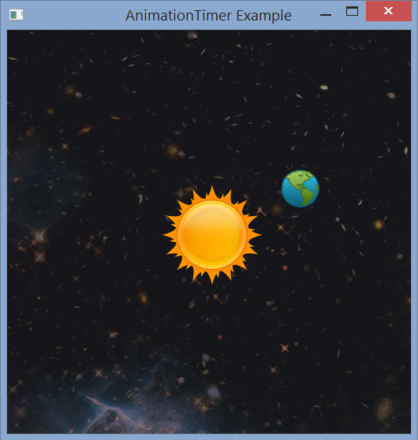Abbildung 8: javafx for game dev

Hier ein weiteres Beispiel:
https://carlfx.wordpress.com/2012/03/29/javafx-2-gametutorial-part-1/

Animation
- http://docs.oracle.com/javase/8/javafx/get-started-tutorial/animation.htm
und
- http://www.heise.de/developer/artikel/Visualisierung-in-Java-mit-JavaFX-1902233.html

tut99-webview-maps
http://www.heise.de/developer/artikel/Visualisierung-in-Java-mit-JavaFX-1902233.html?artikelseite=3

Main.java
package application;

import javafx.application.Application;
import javafx.scene.Scene;
import javafx.scene.layout.StackPane;
import javafx.scene.web.WebEngine;
import javafx.scene.web.WebView;
import javafx.stage.Stage;

public class Main extends Application {
@Override
public void start(Stage primaryStage) {
try {

WebView browser = new WebView();
WebEngine webkit = browser.getEngine();
webkit.load("http://maps.google.at");

StackPane root = new StackPane();
root.getChildren().add(browser);

Scene scene = new Scene(root, 800, 600);
scene.getStylesheets().add(getClass().getResource("application.css").toExternalForm());

primaryStage.setScene(scene);
primaryStage.show();

} catch(Exception e) {
e.printStackTrace();
}
}

public static void main(String[] args) {
launch(args);
}
}

tut99-animationTimer

Im Beipiel wird der Kreis jede Sekunde gezeichnet.
Der Timer arbeitet im Nano-Sekunden-Bereich.
http://www.heise.de/developer/artikel/Visualisierung-in-Java-mit-JavaFX-1902233.html?artikelseite=3

Main.java
package application;

import javafx.animation.AnimationTimer;
import javafx.application.Application;
import javafx.geometry.Insets;
import javafx.scene.Scene;
import javafx.scene.layout.StackPane;
import javafx.scene.shape.Circle;
import javafx.stage.Stage;

public class Main extends Application {

private static final long INTERVAL = 1_000_000_000l;
private Circle circle = new Circle(50);
private long lastTimerCall = System.nanoTime();
private boolean toggle = false;

private AnimationTimer timer = new AnimationTimer() {
@Override public void handle(long now) {
if(now > lastTimerCall + INTERVAL) {
toggle ^= true;
circle.setVisible(toggle);
lastTimerCall = now;
}
}
};

@Override
public void start(Stage primaryStage) {
try {

StackPane pane = new StackPane();
pane.setPadding(new Insets(10, 10, 10, 10));
pane.getChildren().add(circle);

// Add the style class to the circle shape
circle.getStyleClass().add("circle");

Scene scene = new Scene(pane);
scene.getStylesheets().add(getClass().getResource("application.css").toExternalForm());

primaryStage.setScene(scene);
primaryStage.show();

// Start the timer
timer.start();

} catch(Exception e) {
e.printStackTrace();
}
}

public static void main(String[] args) {
launch(args);
}
}

application.css
.circle {
-fx-fill : radial-gradient(center 50% 25%,
radius 75%,
rgb(122,255,77) 0%,
rgb(0,102,0) 100%);
-fx-effect: dropshadow(gaussian,
rgba(0, 0, 0, 0.65),
10, 0.0, 5, 5);
}

JavaFX und CSS
http://docs.oracle.com/javafx/2/css_tutorial/jfxpub-css_tutorial.htm

http://www.opensource-podcast.de/2013/11/01/299-javafx-2-crashkurs-css-beim-scene-builder/

http://fxexperience.com/2011/12/styling-fx-buttons-with-css/

Hier ein Beispiel aus:
http://code.makery.ch/java/javafx-2-tutorial-part4/

/* http://code.makery.ch/java/javafx-2-tutorial-part4/ */

.background {
-fx-background-color: #1d1d1d;
}

.label {
-fx-font-size: 11pt;
-fx-font-family: "Segoe UI Semibold";
-fx-text-fill: white;
-fx-opacity: 0.6;
}

.label-bright {
-fx-font-size: 11pt;
-fx-font-family: "Segoe UI Semibold";
-fx-text-fill: white;
-fx-opacity: 1;
}

.label-header {
-fx-font-size: 32pt;
-fx-font-family: "Segoe UI Light";
-fx-text-fill: white;
-fx-opacity: 1;
}

.table-view {
-fx-base: #1d1d1d;
-fx-control-inner-background: #1d1d1d;
-fx-background-color: #1d1d1d;
-fx-table-cell-border-color: transparent;
-fx-table-header-border-color: transparent;
-fx-padding: 5;
}

.table-view .column-header-background {
-fx-background-color: transparent;
}

.table-view .column-header, .table-view .filler {
-fx-size: 35;
-fx-border-width: 0 0 1 0;
-fx-border-color:
transparent
transparent
derive(-fx-base, 80%)
transparent;
-fx-border-insets: 0 10 1 0;
}

.table-view .column-header .label {
-fx-font-size: 20pt;
-fx-font-family: "Segoe UI Light";
-fx-text-fill: white;
-fx-alignment: center-left;
-fx-opacity: 1;
}

.table-view:focused .table-row-cell:filled:focused:selected {
-fx-background-color: -fx-focus-color;
}

.split-pane:horizontal > * > .split-pane-divider {
-fx-border-color: transparent #1d1d1d transparent #1d1d1d;
-fx-background-color: transparent, derive(#1d1d1d,20%);
}

.split-pane {
-fx-padding: 1 0 0 0;
}

.menu-bar {
-fx-background-color: derive(#1d1d1d,20%);
-fx-selection-bar: derive(-fx-background,-7%);
}

.menu-bar .label {
-fx-font-size: 14pt;
-fx-font-family: "Segoe UI Light";
-fx-text-fill: white;
-fx-opacity: 0.9;
}

.text-field {
-fx-font-size: 12pt;
-fx-font-family: "Segoe UI Semibold";
}

/*
* Metro style Push Button
* Author: Pedro Duque Vieira
* http://pixelduke.wordpress.com/2012/10/23/jmetro-windows-8-controls-on-java/
*/
.button {
-fx-padding: 5 22 5 22;
-fx-border-color: #e2e2e2;
-fx-border-width: 2;
-fx-background-radius: 0;
-fx-background-color: #1d1d1d;
-fx-font-family: "Segoe UI", Helvetica, Arial, sans-serif;
-fx-font-size: 11pt;
-fx-text-fill: #d8d8d8;
-fx-background-insets: 0 0 0 0, 0, 1, 2;
}

.button:hover {
-fx-background-color: #3a3a3a;
}

.button:pressed, .button:default:hover:pressed {
-fx-background-color: white;
-fx-text-fill: #1d1d1d;
}

.button:focused {
-fx-border-color: white, white;
-fx-border-width: 1, 1;
-fx-border-style: solid, segments(1, 1);
-fx-border-radius: 0, 0;
-fx-border-insets: 1 1 1 1, 0;
}

.button:disabled, .button:default:disabled {
-fx-opacity: 0.4;
-fx-background-color: #1d1d1d;
-fx-text-fill: white;
}

.button:default {
-fx-background-color: -fx-focus-color;
-fx-text-fill: #ffffff;
}

.button:default:hover {
-fx-background-color: derive(-fx-focus-color,30%);
}

Aufgaben: fxMyApps
Wir wollen nun mit Verwendung des Scene Builders, FXML/Css-Files und Controller-Klassen einfache Programme erstellen.

FxHello
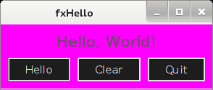
Projekt: fxHello
Package: application
Dateien: Main.java, application.css, Hello.fxml,HelloController.java

Vorgehen:
New FX Project: fxHello
New FX Document (mit AnchorPane): Hello.fxml
Edit Hello.fxml with Scene Builder
- UI-Elemente:
1AnchorPane: Property: CSS-Stylesheet: application.css; Style Class: background
Layout: Padding 10
1VBox, 1HBox: Property:center;Layout: Spacing
3 Button: Hello, Clear, Quit; Property: Style Class button
1 Label: Hello, World! Property: Style Class label

- fx:id festlegen im Inspector:Code: fx:id:
helloButton, clearButton, quitButton, helloLabel
onAction: onHelloButton, onClearButton, onQuitButton
- Controller Klasse festlegen im Document:Controller
application.HelloController

Hier ein Bild des Scene Builder:
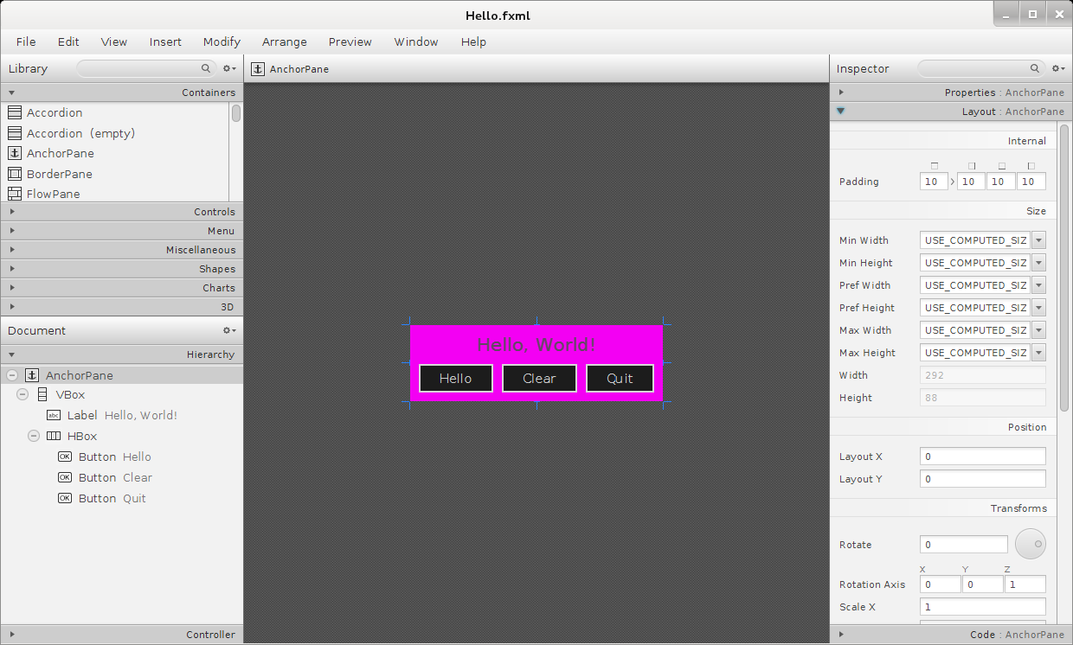
Hier die Datei: Hello.fxml
<?xml version="1.0" encoding="UTF-8"?>

<?import javafx.geometry.*?>
<?import javafx.scene.control.*?>
<?import java.lang.*?>
<?import javafx.scene.layout.*?>
<?import javafx.scene.layout.AnchorPane?>

<AnchorPane styleClass="background" stylesheets="@application.css" xmlns="http://javafx.com/javafx/8" xmlns:fx="http://javafx.com/fxml/1" fx:controller="application.HelloController">
<children>
<VBox alignment="CENTER" layoutX="119.0" layoutY="152.0" spacing="10.0" AnchorPane.bottomAnchor="0.0" AnchorPane.leftAnchor="0.0" AnchorPane.rightAnchor="0.0" AnchorPane.topAnchor="0.0">
<children>
<Label fx:id="helloLabel" layoutX="241.0" layoutY="152.0" text="Hello, World!" />
<HBox alignment="CENTER" layoutX="119.0" layoutY="240.0" spacing="10.0">
<children>
<Button fx:id="helloButton" layoutX="119.0" layoutY="240.0" mnemonicParsing="false" onAction="#onHelloButton" text="Hello" />
<Button fx:id="clearButton" layoutX="181.0" layoutY="253.0" mnemonicParsing="false" onAction="#onClearButton" text="Clear" />
<Button fx:id="quitButton" layoutX="246.0" layoutY="253.0" mnemonicParsing="false" onAction="#onQuitButton" text="Quit" />
</children>
</HBox>
</children>
</VBox>
</children>
<padding>
<Insets bottom="10.0" left="10.0" right="10.0" top="10.0" />
</padding>
</AnchorPane>

Hier die Datei Main.java
package application;

import javafx.application.Application;
import javafx.fxml.FXMLLoader;
import javafx.stage.Stage;
import javafx.scene.Parent;
import javafx.scene.Scene;
import javafx.scene.layout.BorderPane;

public class Main extends Application {
@Override
public void start(Stage primaryStage) {
try {

Parent root = FXMLLoader.load(getClass().getResource("Hello.fxml"));
Scene scene = new Scene(root);

scene.getStylesheets().add(getClass().getResource("application.css").toExternalForm());

primaryStage.setScene(scene);
primaryStage.setTitle("fxHello");
primaryStage.show();

} catch(Exception e) {
e.printStackTrace();
}
}

public static void main(String[] args) {
launch(args);
}
}

Hier die Datei HelloController.java
package application;

import javafx.event.ActionEvent;
import javafx.fxml.FXML;
import javafx.scene.control.Button;
import javafx.scene.control.Label;

public class HelloController {
@FXML private Button helloButton;
@FXML private Button clearButton;
@FXML private Button quitButton;
@FXML private Label helloLabel;

@FXML protected void onHelloButton(ActionEvent event) {
helloLabel.setText("HELLO, WORLD!!!");
}

@FXML protected void onQuitButton(ActionEvent event) {
System.exit(0);
}

@FXML protected void onClearButton(ActionEvent event) {
helloLabel.setText("");
}
}

Hier die Datei application.css
/* http://code.makery.ch/java/javafx-2-tutorial-part4/ */

.background {
-fx-background-color: magenta;
}

.label {
-fx-font-size: 16pt;
-fx-font-family: "Segoe UI Semibold";
-fx-text-fill: green;
-fx-opacity: 0.6;
}

.label-bright {
-fx-font-size: 11pt;
-fx-font-family: "Segoe UI Semibold";
-fx-text-fill: white;
-fx-opacity: 1;
}

.label-header {
-fx-font-size: 32pt;
-fx-font-family: "Segoe UI Light";
-fx-text-fill: white;
-fx-opacity: 1;
}

.table-view {
-fx-base: #1d1d1d;
-fx-control-inner-background: #1d1d1d;
-fx-background-color: #1d1d1d;
-fx-table-cell-border-color: transparent;
-fx-table-header-border-color: transparent;
-fx-padding: 5;
}

.table-view .column-header-background {
-fx-background-color: transparent;
}

.table-view .column-header, .table-view .filler {
-fx-size: 35;
-fx-border-width: 0 0 1 0;
-fx-border-color:
transparent
transparent
derive(-fx-base, 80%)
transparent;
-fx-border-insets: 0 10 1 0;
}

.table-view .column-header .label {
-fx-font-size: 20pt;
-fx-font-family: "Segoe UI Light";
-fx-text-fill: white;
-fx-alignment: center-left;
-fx-opacity: 1;
}

.table-view:focused .table-row-cell:filled:focused:selected {
-fx-background-color: -fx-focus-color;
}

.split-pane:horizontal > * > .split-pane-divider {
-fx-border-color: transparent #1d1d1d transparent #1d1d1d;
-fx-background-color: transparent, derive(#1d1d1d,20%);
}

.split-pane {
-fx-padding: 1 0 0 0;
}

.menu-bar {
-fx-background-color: derive(#1d1d1d,20%);
-fx-selection-bar: derive(-fx-background,-7%);
}

.menu-bar .label {
-fx-font-size: 14pt;
-fx-font-family: "Segoe UI Light";
-fx-text-fill: white;
-fx-opacity: 0.9;
}

.text-field {
-fx-font-size: 12pt;
-fx-font-family: "Segoe UI Semibold";
}

/*
* Metro style Push Button
* Author: Pedro Duque Vieira
* http://pixelduke.wordpress.com/2012/10/23/jmetro-windows-8-controls-on-java/
*/
.button {
-fx-padding: 5 22 5 22;
-fx-border-color: #e2e2e2;
-fx-border-width: 2;
-fx-background-radius: 0;
-fx-background-color: #1d1d1d;
-fx-font-family: "Segoe UI", Helvetica, Arial, sans-serif;
-fx-font-size: 11pt;
-fx-text-fill: #d8d8d8;
-fx-background-insets: 0 0 0 0, 0, 1, 2;
}

.button:hover {
-fx-background-color: #3a3a3a;
}

.button:pressed, .button:default:hover:pressed {
-fx-background-color: white;
-fx-text-fill: #1d1d1d;
}

.button:focused {
-fx-border-color: white, white;
-fx-border-width: 1, 1;
-fx-border-style: solid, segments(1, 1);
-fx-border-radius: 0, 0;
-fx-border-insets: 1 1 1 1, 0;
}

.button:disabled, .button:default:disabled {
-fx-opacity: 0.4;
-fx-background-color: #1d1d1d;
-fx-text-fill: white;
}

.button:default {
-fx-background-color: -fx-focus-color;
-fx-text-fill: #ffffff;
}

.button:default:hover {
-fx-background-color: derive(-fx-focus-color,30%);
}

fxLucky7
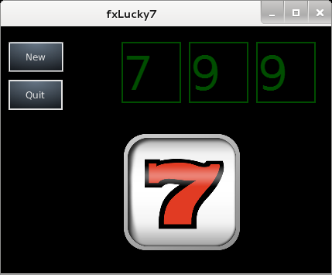

FxOnMouseEntered
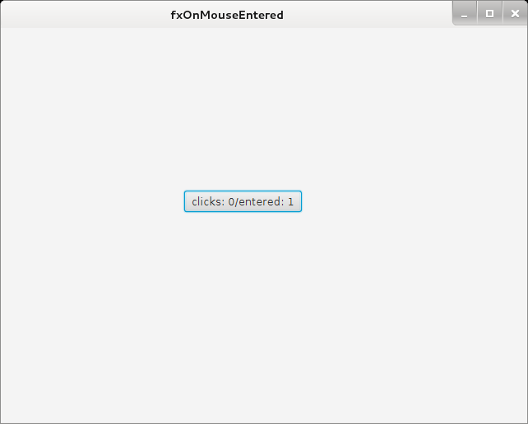
Hinweis:
@FXML protected void onMouseEntered_clickButton(MouseEvent event) {
…

fxPassword
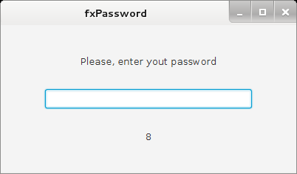
Tipp: Verwende KeyPressed Ereignis.
Tipp: Timer mit Initialisierung der GUI starten. Siehe hier
Tipp: Dialogboxen. Siehe http://code.makery.ch/blog/javafx-8-dialogs/

fxBildlauf

fxMyAlgo

fxMorse

fxCaesar

fxLotto

fxSliderSort

fxZahlensysteme

fxBMI
fxTanken
fxAuth
fxGeburtstag

fxAutorennen, fxBlackjack, fPingpong,
fxEditor, fxPizza

Big JavaFX Tutorials

AddressApp
Programmieren Sie die folg. App.
http://code.makery.ch/java/javafx-8-tutorial-intro/

AirportApp
Programmieren Sie die folg. App.
https://www.youtube.com/watch?v=ij0HwRAlCmo

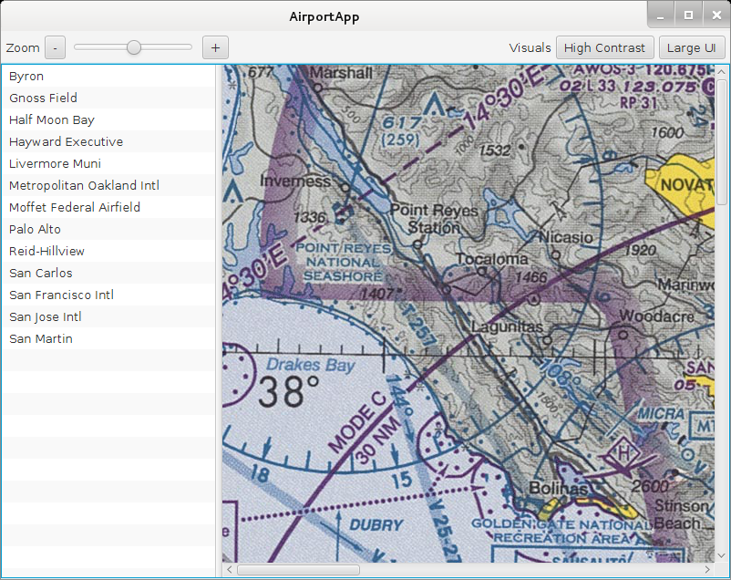

JavaFX Tipps

Dialoge, Alerts

- http://code.makery.ch/blog/javafx-2-dialogs/
- DemoJavaFXDialoge.java

ControlFX: Dialoge, ...
http://code.makery.ch/blog/javafx-8-dialogs/
http://controlsfx.bitbucket.org/

org.controlsfx.dialog.Dialogs.create()
.owner( null)
.title("Information Dialog")
.masthead( null)
.message( "time out!")
.showConfirm();

Tipp: ADD BUILD-PATH (controlsfx-8.0.6.jar)

Ereignis bei Öffnen der App
package application;

// controlsfx-8.0.6.jar

import javafx.application.Application;
import javafx.event.EventHandler;
import javafx.fxml.FXMLLoader;
import javafx.scene.Parent;
import javafx.scene.Scene;
import javafx.stage.Stage;
import javafx.stage.WindowEvent;

public class Main extends Application {

public EventHandler<WindowEvent> onShowing= new EventHandler<WindowEvent>(){

@Override
public void handle(WindowEvent event) {
System.out.println("Window EVENT onShowing ....");
}

};

@Override
public void start(Stage primaryStage) {
try {
Parent root = FXMLLoader.load(getClass().getResource("Password.fxml"));
Scene scene = new Scene(root);

scene.getStylesheets().add(getClass().getResource("application.css").toExternalForm());

primaryStage.setScene(scene);
primaryStage.setOnShowing(onShowing);
primaryStage.setTitle("fxPassword");

primaryStage.show();
} catch(Exception e) {
e.printStackTrace();
}
}

public static void main(String[] args) {
launch(args);
}
}

FXML Controller initialisieren
ZB. wenn ein Timer bei der Initialisierung der UI-View gestartet werden soll.

public class PasswordController implements Initializable{

@FXML private Label timeLabel;
@FXML private PasswordField passwordField;

private static final long INTERVAL = 1_000_000_000l; // 1sec
private long lastTimerCall = System.nanoTime();

protected AnimationTimer timer = new AnimationTimer() {
@Override public void handle(long now) {
System.out.println("tick");
if (timeLabel==null) return;
if(now > lastTimerCall + INTERVAL) {
lastTimerCall = now;

int timeLeft= Integer.parseInt(timeLabel.getText());
timeLeft--;

if (timeLeft <= 0){
System.out.println("TIME OUT");
}
timeLabel.setText(""+ timeLeft);
}
}
};

@Override
public void initialize(URL location, ResourceBundle resources) {

timer.start();
}

Slider: Events

// Handle Slider value change events.
// http://code.makery.ch/blog/javafx-8-event-handling-examples/

timeSlider.valueProperty().addListener((observable, oldValue, newValue) -> {
System.out.println("Slider Value Changed: " + newValue.intValue());
});

Helpful Links
You might want to bookmark the following links:
- Java 8 API - JavaDoc for the standard Java classes
- JavaFX 8 API - JavaDoc for JavaFX classes
- ControlsFX API - JavaDoc for the ControlsFX project for additional JavaFX controls
- Oracle's JavaFX Tutorials - Official JavaFX Tutorials by Oracle

